南通华融新型建材科技有限公司
PC装配式构件生产项目
竣工环境保护验收监测报告表

建设单位： 南通华融新型建材科技有限公司

编制单位： 南通华融新型建材科技有限公司

2023年11月

建设单位法人代表：冯滕荣（签字）
编制单位法人代表：冯滕荣（签字）
项目负责人：王振东
填 表 人：王振东

建设单位：南通华融新型建材科技有限公司（盖章）  电话：135********  传真：/  邮编：226412  地址：如东县大豫镇再生资源加工区纬九路8号 | 编制单位：南通华融新型建材科技有限公司（盖章）  电话：135********  传真：/  邮编：226412  地址：如东县大豫镇再生资源加工区纬九路8号

表一
建设项目名称 |  | PC装配式构件生产项目
建设单位名称 |  | 南通华融新型建材科技有限公司
建设项目性质 |  | 新建√ 改扩建 技改 迁建
建设地点 |  | 如东县大豫镇再生资源加工区纬九路8号
主要产品名称 |  | PC装配式构件
设计生产能力 |  | 年产10万m³PC装配式构件
实际生产能力 |  | 年产10万m³PC装配式构件
建设项目  环评时间 |  | 2021年11月 |  | 开工建设时间 |  | 2022年2月
调试时间 |  | 2023年6月 |  | 验收现场  监测时间 |  | 2023年9月9日~10日
环评报告表审批部门 |  | 如东县行政审批局 |  | 环评报告表  编制单位 |  | 南通恒源环境技术有限公司
环保设施  设计单位 |  | / |  | 环保设施  施工单位 |  | /
投资总概算 |  | 21000万元 | 环保投资总概算 |  | 60万元 |  | 比例 | 0.29%
实际总概算 |  | 20000万元 | 环保投资 |  | 50万元 |  | 比例 | 0.25%
验收  监测  依据 | （1）《中华人民共和国环境保护法》（2015年1月1日）；  （2）《建设项目环境保护管理条例》（2017年7月16日）；  （3）《建设项目竣工环境保护验收暂行办法》（国环规环评[2017]4号，2017年11月22日）；  （4）《建设项目竣工环境保护验收技术指南 污染影响类》（公告2018年第9号，生态环境部公告，2018年5月15日）；  （5）《建设项目竣工环境保护设施验收技术规范 污染影响类总则》（T/CSES 88-2023）；  （6）《关于建设项目竣工环境保护验收有关事项的通知》（江苏省环境保护厅，苏环办[2018]34号，2018年1月26日）；  （7）《关于印发污染影响类建设项目重大变动清单（试行）的通知》 （苏办环评函[2020]688号）；  （8）《关于加强涉变动项目环评与排污许可管理衔接的通知》（苏环办〔2021〕122号）；  （9）《排污单位污染物排放口二维码标识技术规范》（HJ 1297-2023）；  （10）《省生态环境厅关于做好<危险废物贮存污染控制标准>等标准规范实施后危险废物环境管理衔接工作的通知》（苏环办（2023）154号）；  （11）《南通华融新型建材科技有限公司PC装配式构件生产项目环境影响报告表》（南通恒源环境技术有限公司，2021年7月）；  （12）《关于南通华融新型建材科技有限公司PC装配式构件生产项目环境影响报告表的批复》（如东县行政审批局，2021年11月2日）；  （13）固定污染源排污登记表，登记编号：91320623MA22AHWK0Q001Z  （14）企业事业单位突发环境事件应急预案备案表，备案编号：320623-2023-274-L（2023年11月21日）。  （15）南通华融新型建材科技有限公司提供的其它相关资料。
验收监测评价标准、标号、级别、限值 | - 废气排放标准  项目筒仓呼吸废气、投料、搅拌废气中颗粒物排放符合《水泥工业大气污染物排放标准》（GB4915-2013）表2中“散装水泥中转站及水泥制品生产”中大气污染物特别排放限值，卸料、计量、输送及焊接废气中颗粒物排放符合江苏省《大气污染物综合排放标准》（DB32/4041-2021）表3中厂界无组织排放监控浓度限值，食堂油烟经油烟净化装置处理后，通过专用烟道排放，符合《饮食业油烟排放标准》（GB18483-2001）小型规模标准，具体标准见下表。  表1-1 大气污染物排放标准  食堂油烟废气满足《饮食业油烟排放标准》（GB18483-2001）中小型排放限值。  表1-2 饮食业油烟排放标准  2、废水排放标准  项目雨水排入雨水管网，雨水受纳水体为纳潮河，雨水排放中主要污染因子为COD、SS等，COD浓度≤40 mg/L，SS浓度≤30mg/L，其他因子均低于相应的环境质量标准。  项目产生的生产废水经厂区沉淀池处理后回用于生产，不外排。职工生活产生食堂废水经隔油池处理后，与生活污水一并进入化粪池处理，尾水接管排入大豫镇污水处理厂集中处理，执行《污水综合排放标准》（GB8978-1996）表4中三级标准，其中氨氮、总氮、总磷参照执行《污水排入城镇下水道水质标准》（GB/T 31962-2015）表1中B等级标准。如东县岔河污水处理有限公司处理出水排入九洋河，执行《城镇污水处理厂污染物排放标准》（GB18918-2002）中一级A标准。具体标准见下表。  表1-3 水污染物排放标准  3、噪声排放标准  根据县政府办公室关于印发《如东县声环境功能区划分规定》的通知（东政办发【2020】45号），项目营运期厂界噪声执行《工业企业厂界环境噪声排放标准》（GB12348-2008）中3类标准。具体标准见下表。  表1-4 工业企业厂界环境噪声排放标准  4、固体废物  固体废物执行《中华人民共和国固体废物污染环境防治法》和《江苏省固体废物污染环境防治条例》。一般固废执行《一般工业固体废物贮存和填埋污染控制标准》（GB18599-2020）中的相关规定。  生活垃圾的储存与处置参照执行《城市生活垃圾管理办法》（建设部令第157号）。  5、污染物总量指标  表1-5 污染物总量指标表
  污染物 | 最高允许  排放浓度  （mg/m³） | 最高允许排放速率（kg/h） |  | 无组织排放监控浓度限值（mg/Nm³） | 无组织排放监控位置 | 标准来源
  污染物 | 最高允许  排放浓度  （mg/m³） | 排气筒高度  （m） | 二级 | 无组织排放监控浓度限值（mg/Nm³） | 无组织排放监控位置 | 标准来源
  颗粒物 | 10 | 15 | / | / | / | 《水泥工业大气污染物排放标准》（GB4915-2013）
  颗粒物 | / | / | / | 0.5 | 周界外浓度最高点 | 《大气污染物综合排放标准》（DB32/4041-2021）
  规模 | 小型 | 中型 | 大型
  基准灶头数 | ≥1，＜3 | ≥3，＜6 | ≥6
  最高允许排放浓度（mg/m³） | 2.0
  净化设施最低去除率（%） | 60 | 75 | 85
  项目 | 单位 | 指标值
  项目 | 单位 | GB8978-1996表4中三级标准  GB/T 31962-2015表1中B等级 | GB18918-2002表1中一级A标准
  COD | mg/L | 500 | 50
  SS | mg/L | 400 | 10
  氨氮 | mg/L | 45 | 5（8）
  总氮 | mg/L | 70 | 15
  总磷 | mg/L | 8 | 0.5
  动植物油 | mg/L | 100 | 1
  执行标准 | 标准值 dB(A)
  执行标准 | 昼间 | 夜间
  《工业企业厂界环境噪声排放标准》（GB12348-2008）3类标准 | 65 | 55
  种类 | 污染物名称 | 环评审批总量控制指标（t/a）
  废气 | 颗粒物 | 0.0948
  废水 | 废水量m³/a | 2400
  废水 | COD | 0.6
  废水 | SS | 0.36
  废水 | 氨氮 | 0.048
  废水 | 总氮 | 0.072
  废水 | 总磷 | 0.012
  废水 | 动植物油 | 0.0048
  固废 | 一般工业固废 | 0
  固废 | 生活垃圾 | 0

表二
工程建设内容：
1、公司基本情况
南通华融新型建材科技有限公司位于如东县大豫镇再生资源加工区纬九路8号，《南通华融新型建材科技有限公司PC装配式构件生产项目环境影响报告表》于2021年11月2日取得如东县行政审批局批复（东行审环[2021]158号），2022年2月开工建设，2023年5月建设完成。全厂具有年产PC装配式构件10万m³的生产能力。公司已于2023年8月30日取得固定污染源排污登记表，登记编号：91320623MA22AHWK0Q001Z。于2023年11月 21日取得企业事业单位突发环境事件应急预案备案表。
本项目职工48人，中午提供工作餐，不提供住宿，常日班（8：00-17：00），每班8小时，年工作300天，年工作时数为2400h。
2、地理位置及周边环境
南通华融新型建材科技有限公司位于如东县大豫镇再生资源加工区纬九路8号，项目东侧为纳潮河，河东为海防公路；项目南侧为纬十一路；项目西侧为工业预留地，往西为经六路，路西为江苏旺泉新材料科技有限公司；西项目北侧为纬九路，往北工业预留地。
项目周边500米范围内无大气、声环境保护目标，具体情况见下表。

表2-1 项目周边环境保护目标一览表
环境要素 | 环境保护对象名称 | 方位 | 距离(m) | 规模（人） | 环境功能
大气环境 | / | / | / | / | /
水环境 | 纳潮河 | E | 134 | 小型 | 《地表水环境质量标准》(GB3838-2002)Ⅲ类标准
声环境 | / | / | / | / | /


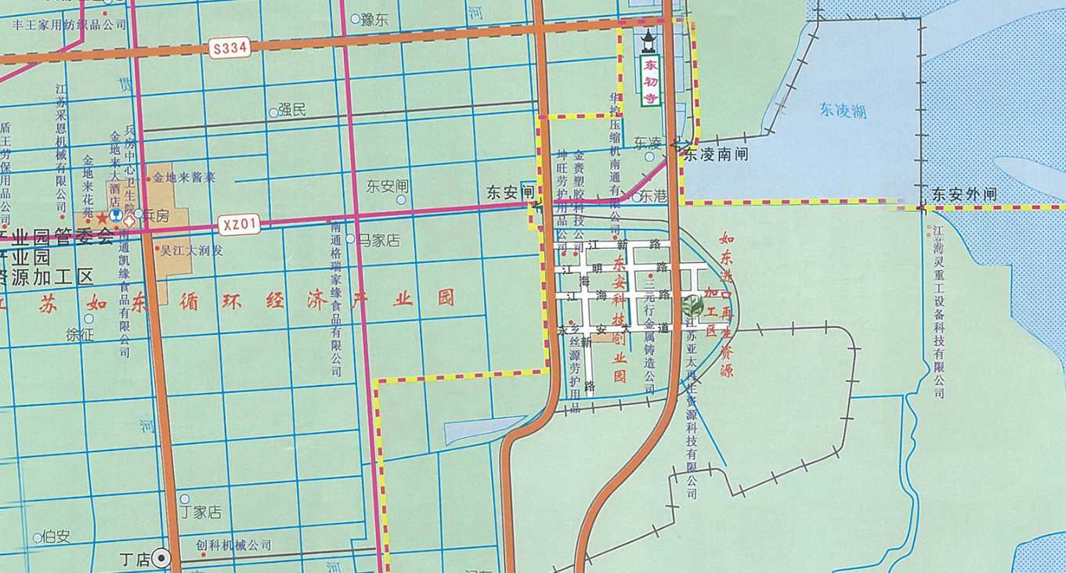
本项目地理位置见下图。

0 1 2km

项目位置

本项目周边环境概况图如下。
图例：
项目厂界周围500米
项目厂界
50米卫生防护距离包络线
河流
① 江苏骏裕达电子科技有限公司
② 睿金会展服务南通有限公司
③ 江苏众福新型材料有限公司
④ 江苏旺泉新材料科技有限公司
⑤ 南通鼎元环保科技有限公司
⑥ 南通万汇混凝土有限公司
⑦ 江苏赛赫励思金属精密制品有限公司
⑦
⑥
④
③
⑤
东安垦区
生产车间
路
公
防
海
河
潮
纳
②
①
工业预留地
工业预留地
工业预留地
工业预留地
工业预留地
路
六
经
路
五
纬
路
一
十
纬
路
九
纬
0 100 200m

项目所在厂区平面布置图：

0 25 50m

次入口
配电间
应急池
门卫

沉淀池
砂石原料仓库
钢筋加工区
搅拌站
1#
成品堆场
筒仓区
钢筋堆放区
自然养护区

生产车间
PC构件生产线


隔油池

图例：
雨水排口
雨水管网
化粪池
废气处理装置及排气筒
一般固废仓库
应急池闸阀

综合楼
门卫

4、主体工程及产品方案
本项目第一阶段主体工程及产品方案建设情况见下表。

表2-2 主体工程及产品方案建设情况表
序号 | 工程名称（车间、生产装置或生产线） | 产品名称及规格 | 环评批复  生产能力 | 实际  生产能力 | 年运行时数
1 | 生产车间 | PC装配式构件 | 10万m³/a | 10万m³/a | 300d×8h=2400h

表2-3 主要构筑物建设情况表
序号 | 构筑物名称 | 层数 | 占地面积m² | 建筑面积m² | 长*宽*高m | 使用  功能 | 建设情况
1 | 生产车间 | 1F | 17412.71 | 17412.71 | 96.48*180.48*12 | 生产 | 已建
2 | 综合楼 | 3F | 607.25 | 1785.06 | 38.24*15.24*12 | 生活 | 已建
3 | 门卫一 | 1F | 31.55 | 31.55 | 7.44*4.24*3 | 门卫 | 已建
4 | 门卫二 | 1F | 31.55 | 31.55 | 7.44*4.24*3 | 门卫 | 已建
5 | 配电间 | 1F | 53.66 | 53.66 | 10.24*5.24*3 | 配电 | 已建
合计 | / | / | 18136.72 | 19314.53 | / | / | /
5、公辅工程
本项目公辅工程建设情况见下表。
表2-4 公用及辅助工程建设情况表
类别 | 建设  名称 | 环评审批情况 |  | 实际建设情况 |  | 变化情况
公用  工程 | 给水 | 项目总用水量为24684m³/a，来自市政自来水管网。 |  | 项目用水量24483m³/a，来自市政自来水管网。 |  | 与环评相比，无车辆冲洗用水，因此项目用水量减少。
公用  工程 | 排水 | 厂区实行“雨污分流”，雨水经雨水管收集后排入纳潮河；项目产生的生产废水经沉淀池处理后回用于生产，不外排；食堂废水480m³/a经隔油池处理后与生活污水1920m³/a，合计2400m³/a一并进入化粪池处理，尾水接管至大豫镇加工区污水处理厂处理（DN600mm），处理达标后出水排入纳潮河。 |  | 设雨污分流系统，污水排放量为2400m³/a。  食堂废水经隔油池处理后与生活污水合并经化粪池处理后清运至如东县大豫镇污水处理厂集中处理。 |  | 与环评相比，大豫镇工业园区内污水管网暂未铺设到位，生活污水清运至如东县大豫镇污水处理厂，已与大豫镇污水处理厂签订清运协议。
公用  工程 | 供电 | 由市政电网提供。年用电量36万kWh/a。 |  | 由市政电网提供。年用电量36万kWh/a。 |  | 与环评内容一致，无变化。
贮运  工程 | 砂石原料仓库 | 位于生产车间内东北侧，面积800m²。 |  | 位于生产车间内西北侧，面积800m²。 |  | 与环评相比，砂石原料仓库位置发生变化，调整至生产车间内西北侧。
贮运  工程 | 水泥  筒仓 | 筒仓规格60t，2只。 |  | 筒仓规格80t，2只；  筒仓规格60t，1只。 |  | 与环评相比，实际建设1台60t、1台80t水泥筒仓，储存能力增加。
贮运  工程 | 成品堆场 | 位于生产车间东侧，面积8000m²。 |  | 位于生产车间东侧，面积8000m²。 |  | 与环评内容一致，无变化。
环保  工程 | 废气  处理 | 筒仓呼吸废气 | 2套脉冲布袋除尘装置+15米排气筒（1#） | 筒仓呼吸废气、投料、搅拌废气 | 1套脉冲布袋除尘装置+15米排气筒（1#） | 与环评相比筒仓呼吸废气、投料、搅拌废气合并处理设施和排气筒。
环保  工程 | 废气  处理 | 投料、搅拌废气 | 1套脉冲布袋除尘装置+15米排气筒（2#） | 筒仓呼吸废气、投料、搅拌废气 | 1套脉冲布袋除尘装置+15米排气筒（1#） | 与环评相比筒仓呼吸废气、投料、搅拌废气合并处理设施和排气筒。
环保  工程 | 废气  处理 | 石子、黄沙卸料废气 | 洒水降尘处理后无组织排放 | 石子、黄沙卸料废气 | 洒水降尘处理后无组织排放。 | 与环评内容一致，无变化。
环保  工程 | 废气  处理 | 计量、输送废气 | 经雾炮降尘装置处理后无组织排放 | 计量、输送废气 | 经雾炮降尘装置处理后无组织排放。 | 与环评内容一致，无变化。
环保  工程 | 废气  处理 | 焊接废气 | 经8台移动式焊接烟尘净化器处理后无组织排放 | 焊接废气 | 经1台移动式焊接烟尘净化器处理后无组织排放。 | 与环评相比，减少7台焊烟净化器。
环保  工程 | 废气  处理 | 食堂油烟 | 经油烟净化装置处理后，通过专用烟道排放 | 食堂油烟 | 经油烟净化装置处理后，通过专用烟道排放。 | 与环评内容一致，无变化。
环保  工程 | 废水  处理 | 480m³/a搅拌站清洗废水 | 生产废水经沉淀池（15m³）处理后，回用于生产 | 480m³/a搅拌站清洗废水 | 生产废水经沉淀池（10.8m³）处理后，回用于生产。 | 与环评相比，无车辆冲洗废水，沉淀池容积减少。
环保  工程 | 废水  处理 | 240m³/a输送机、布料机清洗废水 | 生产废水经沉淀池（15m³）处理后，回用于生产 | 240m³/a输送机、布料机清洗废水 | 生产废水经沉淀池（10.8m³）处理后，回用于生产。 | 与环评相比，无车辆冲洗废水，沉淀池容积减少。
环保  工程 | 废水  处理 | 1600m³/a构件冲洗废水 | 生产废水经沉淀池（15m³）处理后，回用于生产 | 1600m³/a构件冲洗废水 | 生产废水经沉淀池（10.8m³）处理后，回用于生产。 | 与环评相比，无车辆冲洗废水，沉淀池容积减少。
环保  工程 | 废水  处理 | 800m³/a车辆冲洗废水 | 生产废水经沉淀池（15m³）处理后，回用于生产 | / | 生产废水经沉淀池（10.8m³）处理后，回用于生产。 | 与环评相比，无车辆冲洗废水，沉淀池容积减少。
环保  工程 | 废水  处理 | 1920m³/a生活污水 | 隔油池容积2m³、化粪池容积10m³，食堂废水经隔油池处理后，与生活污水一并进入化粪池处理，尾水接管至大豫镇加工区污水处理厂处理。 | 1920m³/a生活污水 | 隔油池容积2m³、化粪池容积10m³，食堂废水经隔油池处理后，与生活污水一并进入化粪池处理后清运至大豫镇污水处理厂。 | 与环评相比，生活污水排放方式由接管至大豫镇加工区污水处理厂变更为清运至大豫镇污水处理厂。
环保  工程 | 废水  处理 | 480m³/a食堂废水 |  | 480m³/a食堂废水 | 隔油池容积2m³、化粪池容积10m³，食堂废水经隔油池处理后，与生活污水一并进入化粪池处理后清运至大豫镇污水处理厂。 | 与环评相比，生活污水排放方式由接管至大豫镇加工区污水处理厂变更为清运至大豫镇污水处理厂。
环保  工程 | 噪声 | 合理车间平面布置、隔声、减振等。 |  | 合理车间平面布置、隔声、减振等。 |  | 与环评内容一致，无变化。
环保  工程 | 事故应急池 | -- |  | 设有一座190m³（长10.05米，宽10.0米，深1.9米）的事故应急池。 |  | 与环评相比，新增1座事故应急池190 m³，满足要求。
环保  工程 | 固废  暂存 | 设有一间一般固废仓库位于生产车间内西北角，面积20m²。 |  | 设有一间一般固废仓库位于生产车间内西南角，面积20m²。 |  | 与环评相比，一般固废仓库由生产车间内西北角调整至生产车间内西南角。
6、生产设备
本项目实际生产设备建设情况见下表。

表2-5 项目设备建设情况表
序号 | 产品名称 | 设备名称 | 全厂环评审批情况 |  | 实际建设情况 |  | 位置 | 变化量
序号 | 产品名称 | 设备名称 | 规格  （型号） | 数量  （单位：台） | 规格  （型号） | 数量  （单位：台） | 位置 | 变化量
1 | PC装配式构件 | 钢筋调直切断机 | YGT6 | 4台 | YGT6 | 4台 | 生产  车间 | 不变
2 | PC装配式构件 | 全自动弯曲成型机 | YGT14 | 2台 | YGT14 | 2台 | 生产  车间 | 不变
3 | PC装配式构件 | 全自动数控钢筋弯箍机 | SGW-26 | 2台 | SGW-26 | 2台 | 生产  车间 | 不变
4 | PC装配式构件 | 电焊机 | ZX7 | 8台 | ZX7 | 1台 | 生产  车间 | 减少7台
5 | PC装配式构件 | 水泥筒仓 | 60t | 2座 | 80t | 1座 | 生产  车间 | 与环评相比，实际建设1座80t、1座60t的水泥筒仓，水泥筒仓储存能力增加；位置由生产车间内东北角调整至生产车间内中间偏北侧
 |  |  |  |  | 60t | 1座 | 生产  车间
6 | PC装配式构件 | 自动化搅拌站 | / | 1座 | / | 1座 | 生产  车间 | 不变
7 | PC装配式构件 | 混凝土输送机 | / | 4套 | / | 2套 | 生产  车间 | 减少2套
8 | PC装配式构件 | 布料机 | / | 4套 | / | 4套 | 生产  车间 | 不变
9 | PC装配式构件 | 自动化模台 | / | 4条 | / | 4条 | 生产  车间 | 不变
10 | PC装配式构件 | 固定模台 | / | 100张 | / | 100张 | 生产  车间 | 不变
11 | PC装配式构件 | 智能化平台 | / | 60套 | / | 60套 | 生产  车间 | 不变
12 | PC装配式构件 | 模台横移车 | / | 4台 | / | 3台 | 生产  车间 | 减少1台
13 | PC装配式构件 | 低噪振动台 | / | 4套 | / | 2套 | 生产  车间 | 减少2套
14 | PC装配式构件 | 侧翻机 | / | 5台 | / | 1台 | 生产  车间 | 减少4台
15 | PC装配式构件 | 堆垛机 | / | 5套 | / | 1套 | 生产  车间 | 减少4套
16 | PC装配式构件 | 清理机 | / | 6台 | / | 3台 | 生产  车间 | 减少3台
17 | PC装配式构件 | 拉毛机 | / | 5套 | / | 4套 | 生产  车间 | 减少1套
18 | PC装配式构件 | 装载机 | / | 4台 | / | 1台 | 厂区 | 减少3台
19 | PC装配式构件 | 平板拖车 | / | 30台 | / | 2台 | 厂区 | 减少28台
20 | PC装配式构件 | 自卸车 | / | 8台 | / | 1台 | 厂区 | 减少7台
21 | PC装配式构件 | 车间行车 | 15t | 40台 | 5t | 4台 | 生产车间 | 新增4台5t的车间行车和5台10t的车间行车；减少40台15t的车间行车
 |  |  |  |  | 10t | 5台 | 生产车间 | 新增4台5t的车间行车和5台10t的车间行车；减少40台15t的车间行车
22 | PC装配式构件 | 室外龙门吊 | 15t | 8台 | 10t | 11台 | 厂区 | 新增11台规格为10t的室外龙门吊；减少8台规格为15t的室外龙门吊
23 | PC装配式构件 | 流水线控制系统 | / | 4套 | / | 4套 | 厂区 | 不变
24 | 公辅设备 | 中央视频监控系统 | / | 1套 | / | 2套 | 厂区 | 新增1套
25 | 公辅设备 | 空压机 | / | 2台 | / | 3台 | 厂区 | 新增1台
备注：①与原环评相比，企业实际建设1台电焊机，绑扎成型工序所需钢筋，其中一部分钢筋由企业委外加工，另一部分钢筋需根据客户定制尺寸进行焊接，因此建设1台电焊机即满足生产需求，未导致污染物种类及排放量增加，不属于重大变动。
②与原环评相比，项目实际建设过程中，水泥筒仓由2座60t变为1座60t、1座80t，水泥筒仓储存能力增加，全厂水泥周转量不变，未导致污染物种类及排放量增加，不属于重大变动。
③与原环评相比，项目实际建设过程中减少2套混凝土输送机、减少1台模台横移车、减少2套低噪振动台、减少4台侧翻机、减少4套堆垛机、减少3台清理机、减少1套拉毛机、减少3台装载机、减少28台平板拖车、减少7台自卸车，新增4台5t的车间行车和5台10t的车间行车，减少40台15t的车间行车、新增11台10t的室外龙门吊，减少8台15t的室外龙门吊，上述设备均为配套设施，其数量、规格发生变化，但非决定产能设备因此不会对全厂产能造成影响，未导致污染物种类及排放量增加，不属于重大变动。
④与原环评相比，项目实际建设的公辅设备比原环评增加1套中央视频监控系统、1台空压机，未导致导致污染物种类及排放量增加，不属于重大变动。

原辅材料消耗及水平衡：
1、原辅材料消耗
本项目实际原辅材料消耗情况见下表。

表2-6 项目原辅材料消耗情况表
序号 | 原料名称 | 环评年用量 | 实际年用量 | 变化量
1 | 水泥 | 40000t/a | 40000t/a | 不变
2 | 黄沙 | 80000t/a | 80000t/a | 不变
3 | 石子 | 120000t/a | 120000t/a | 不变
4 | 钢筋 | 20000t/a | 20000t/a | 不变
5 | 垫块 | 60万只/a | 60万只/a | 不变
6 | 焊丝 | 1.2t/a | 1.2t/a | 不变
7 | 扎丝 | 30t/a | 30t/a | 不变
8 | 脱模剂 | 0.6t/a | 0.6t/a | 不变
9 | 预埋件 | 20万只/a | 20万只/a | 不变
2、水平衡
本项目用水主要为食堂用水、生活用水、搅拌站清洗用水、输送机、布料机清洗用水、构建清洗用水、洒水抑尘用水、搅拌用水和脱模剂稀释配置用水，来自市政自来水管网。
项目产生的生产废水经厂区沉淀池处理后回用于生产，不外排。职工生活产生食堂废水经隔油池处理后，与生活污水一并进入化粪池处理后清运至大豫镇污水处理厂集中处理。本项目水平衡图如下。

图2-1 本项目变动前水平衡图（单位：m³/a）

图2-1 本项目变动后水平衡图（单位：m³/a）

主要工艺流程及产污环节：
本项目具体工艺流程及产污环节示意图如下：：

图2-4 PC装配式构件生产工艺流程及产污环节示意图
工艺流程简述：
（1）卸料：外购的水泥、黄沙、石子等由密封的运输车运至厂区内，其中水泥用气泵打入生产车间水泥筒仓内；黄沙、石子直接堆放于生产车间内东北角的砂石堆场内，此工序产生黄沙、石子卸料粉尘G1、水泥筒仓呼吸粉尘G2、噪声N1。
（2）计量、运输：按照设定好的比例将计量的黄沙、石子、水泥输送至自动化搅拌站主机内。其中黄沙、石子由皮带输送机输送，水泥由管道输送，搅拌用水由计量泵输送。该工序产生计量、输送粉尘G3、噪声N2。
（3）投料、搅拌：将水泥、黄沙、石子及水投入搅拌站主机内，并进行搅拌，制成混凝土。自动化搅拌站每天清洗一次。该工序产生投料、搅拌废气G4、清洗废水W1、噪声N3。
（4）强度测试：批量化生产前，需要对搅拌后的混凝土进行强度测试。将搅拌后的混凝土放入模具中，待混凝土硬化后进行强度测试，若测试合格则按设计的砼配合比进行批量化生产，若测试不合格则重新进行砼配合比设计。
（5）切断弯曲：利用钢筋调直切断机、全自动弯曲成型机、全自动数控钢筋弯箍机将外购钢筋进行调直、切断、折弯等机加工处理。该工序产生钢筋边角料S1、噪声N4。
（6）绑扎成型：使用电焊机将机加工处理后的钢筋进行焊接处理，然后使用扎丝将焊接后的钢筋捆扎成型，得到钢筋骨架。该工序产生焊接废气G5、焊渣及废焊丝S2、噪声N5。
（7）模具检查：外购的模具进行检查，查看模具是否合格。
（8）模具拼装：将合格的模具按照产品要求进行拼装。
（9）模具处理：为了减小混凝土与模具之间的粘结力，使构件能够在拆模时顺利脱模，保持构件外形的完好无损，在模具内壁涂抹脱模剂稀释液。根据企业提供的脱模剂的安全技术说明（详见附件4），项目使用的脱模剂主要成分为有机硅油与基础油55%、乳化剂35%、消泡剂5%、防锈剂5%，使用时与水按1:5比例混合配制成脱模剂稀释液使用。通过对脱模剂及各组分理化性质分析，脱模剂使用过程中不会产生VOCs，脱模剂稀释液全部进入产品。
（10）入模组装：将钢筋骨架、外购的预埋件及垫块放入模具中。
（11）浇注振捣：将组装好模具固定于模台上，然后由混凝土输送机、布料机将搅拌好的混凝土浇注其中。经低噪振动台进行振捣，排除混凝土中气泡，使其紧密结合，消除混凝土的蜂窝麻面等现场，提高混凝土强度。由于搅拌过程中水泥、黄沙、石子、水均按比例自动调配，浇注振捣过程无水分沥出、无固废产生。混凝土输送机、布料机每天进行清洗。该工序产生混凝土输送机及布料机清洗废水W2、噪声N6。
（12）脱模养护：待模具内混凝土硬化后进行脱模工作。脱模后的PC构件运输到车间自然养护区进行养护。
（13）冲洗修补：使用清理机、拉毛机对养护好的PC构件进行清理修补。对构件，对于表面具有瑕疵的构件，使用混凝土进行人工修补合格，部分经修补后仍不合格的构件作为建筑垃圾收集后外售。由于该过程中PC构件并未完全固化，含水率较高，且修补时需进行冲洗，因此基本无粉尘产生。该工序产生冲洗废水W3、不合格品S3、噪声N7。
（14）包装堆放：经冲洗修补后的PC构件转运堆放至室外成品堆场，继续进行自然养护，提高水泥硬度，最终包装后得到成品。

表三
主要污染源、污染物处理和排放：
1、废气污染物及处理措施
水泥筒仓呼吸废气与投料、搅拌废气经集气罩收集合并经1套脉冲布袋除尘装置处理后，通过15米高（1#）排气筒合并排放；焊接废气经集气罩收集后经1台移动式焊烟净化器处理后无组织排放；石子、黄沙卸料废气经洒水降尘处理后无组织排放；计量、输送废气经雾炮降尘装置处理后无组织排放；食堂油烟经油烟净化装置处理后，通过专用烟道排放，油烟净化器合格证详见附件。
废气处理工艺流程如下图所示。

图3-1 项目废气收集、处理工艺流程图

废气处理设施照片如下。
1#排气筒出口采样点

废气处理设施

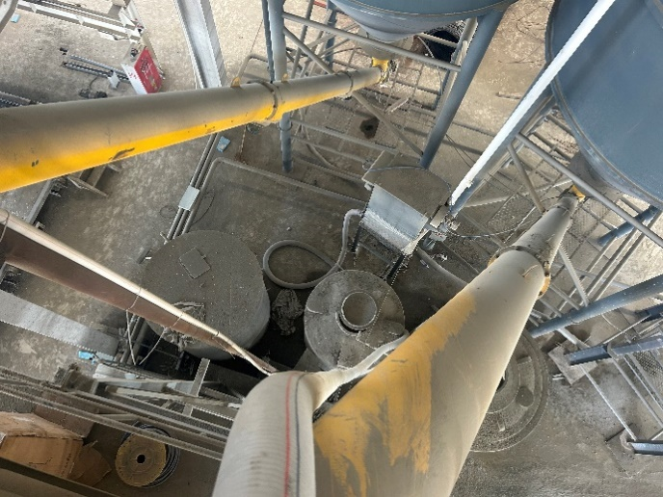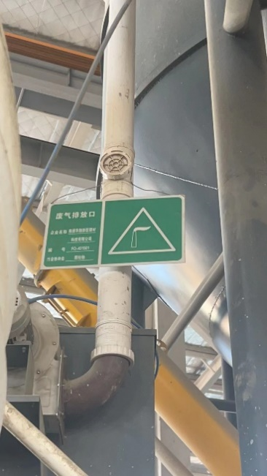

图3-2 项目废气处理设施及排气筒照片

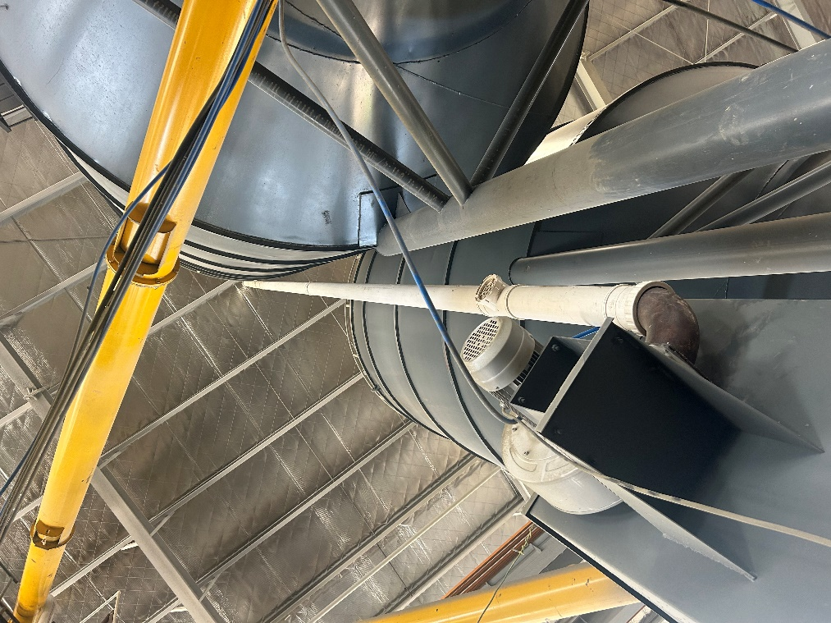

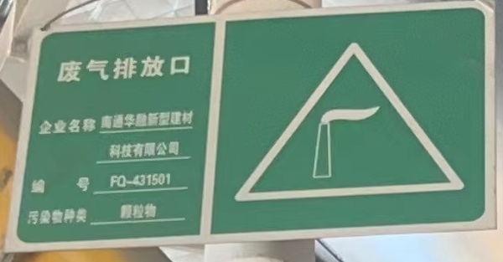

图3-3 废气处理设施排气筒及标志牌照片
- 废水污染物及处理措施
本项目搅拌站清洗废水、输送机、布料机清洗废水、构件冲洗废水经沉淀池处理后，回用于搅拌工序。沉淀池处理工艺：利用重力沉降的原理，通过延长水流停留时间，使悬浮物和污染物沉淀到底部约沉降1小时左右，从而达到净化水质的目的，本项目生产废水主要主要污染因子为SS，沉淀池对SS具有较好的处理效果，沉淀池尺寸：6m*1.5m*1.2m，生产废水产生量2320m³/a（即7.7m³/d），沉淀池的日处理能力为10.8m³/d大于7.7m³/d，满足本项目的处理需求。
食堂废水经隔油池处理后与生活污水一并进入化粪池处理，能够满足《污水综合排放标准》（GB8978-1996）表4中三级标准，其中氨氮、总氮、总磷参照执行《污水排入城镇下水道水质标准》（GB/T 31962-2015）表1中B等级标准要求，排放至如东县大豫镇污水处理厂处理。

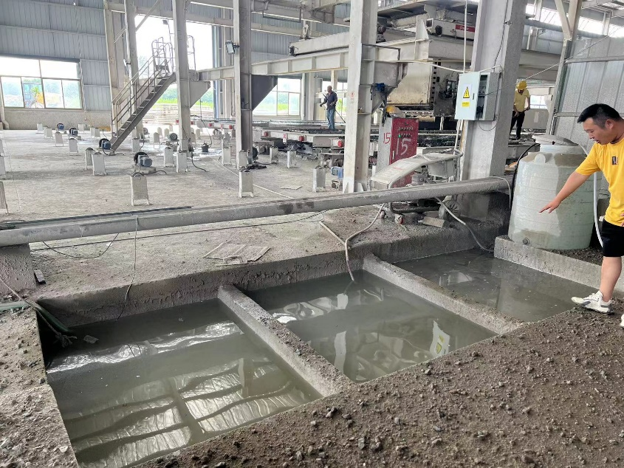

图3-4 沉淀池照片
3、噪声治理措施
本项目噪声源主要为各种机械设备（钢筋调直切断机、自动化搅拌站、搅拌站脉冲布袋除尘装置风机）等；公司采取厂房隔声、距离衰减等综合措施来降低噪声对周围环境的影响。
4、固废治理措施
本项目产生的固体废物主要有钢筋边角料、焊渣、废焊丝、不合格品、除尘器截留粉尘、焊烟净化截留粉尘、废布袋、沉淀池沉渣、餐厨垃圾、隔油池废油脂和生活垃圾。
其中钢筋边角料、焊渣、废焊丝、不合格品、焊烟净化截留粉尘和麻布袋收集后外售；除尘器截留粉尘和沉淀池沉渣回用于生产；废脱模剂桶由供应商回收，做原用途不作为固废管理；餐厨垃圾、隔油池废油脂委托有相关许可证单位清运处理；生活垃圾由环卫定期清运，本项目的固废产生及处置情况见下表。
本项目的固废产生及处置情况见下表。

表3-1 项目固体废物产生及处置情况表
固废名称 | 属性 | 产生工序 | 废物类别及代码 | 环评产生量  （t/a） | 实际产生量  （t/a） | 最大储存量（t） | 处置量（t/a） | 处置方式
钢筋边角料 | 一般工业固废 | 切断弯曲 | 09  302-001-09 | 20 | 20 | 20 | 20 | 收集后外售
焊渣、废焊丝 | 一般工业固废 | 绑扎成型 | 09  302-002-09 | 0.06 | 0.06 | 0.06 | 0.06 | 收集后外售
不合格品 | 一般工业固废 | 冲洗修补 | 49  302-001-49 | 120 | 120 | 120 | 120 | 收集后外售
除尘器截留粉尘 | 一般工业固废 | 废气处理 | 07  302-001-07 | 9.9 | 9.9 | 9.9 | 9.9 | 回用于生产
焊烟净化截留粉尘 | 一般工业固废 | 废气处理 | 66  302-001-66 | 0.0084 | 0.001 | 0.001 | 0.001 | 收集后外售
废布袋 | 一般工业固废 | 废气处理 | 66  302-002-66 | 0.025 | 0.025 | 0.025 | 0.025 | 收集后外售
沉淀池沉渣 | 一般工业固废 | 废水处理 | 99  302-001-99 | 4.30 | 2.20 | 2.20 | 2.20 | 回用于生产
餐厨垃圾、隔油池废油脂 | 一般工业固废 | 日常生活、废水处理 | 61  302-001-61 | 6 | 6 | 6 | 6 | 委托有相关许可证单位清运处理
生活垃圾 | 一般废物 | 日常生活 | 99  900-999-99 | 15 | 15 | 15 | 15 | 环卫定期清运
5、其他环境保护措施
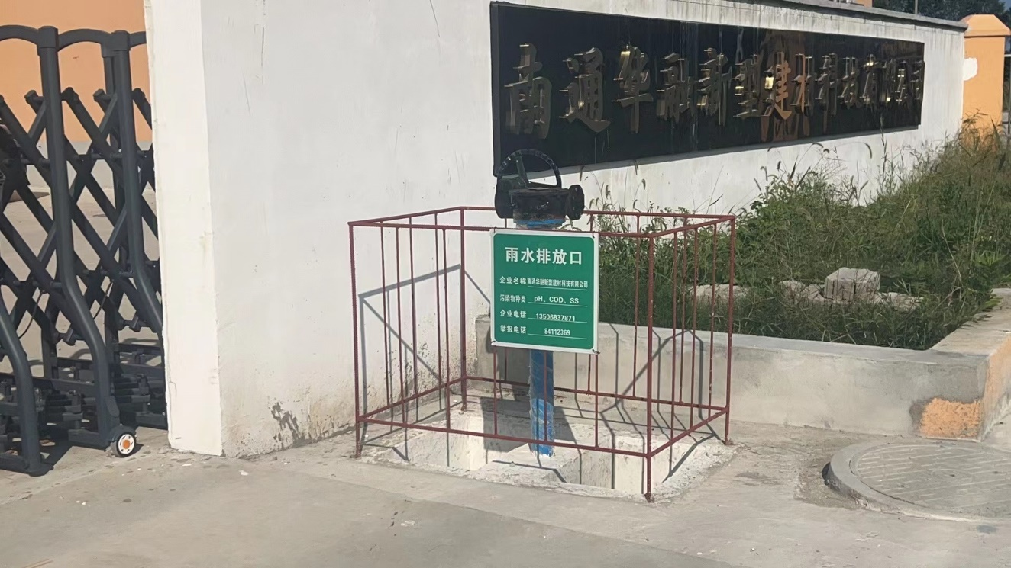
图3-5 雨水排口及控制闸阀照片
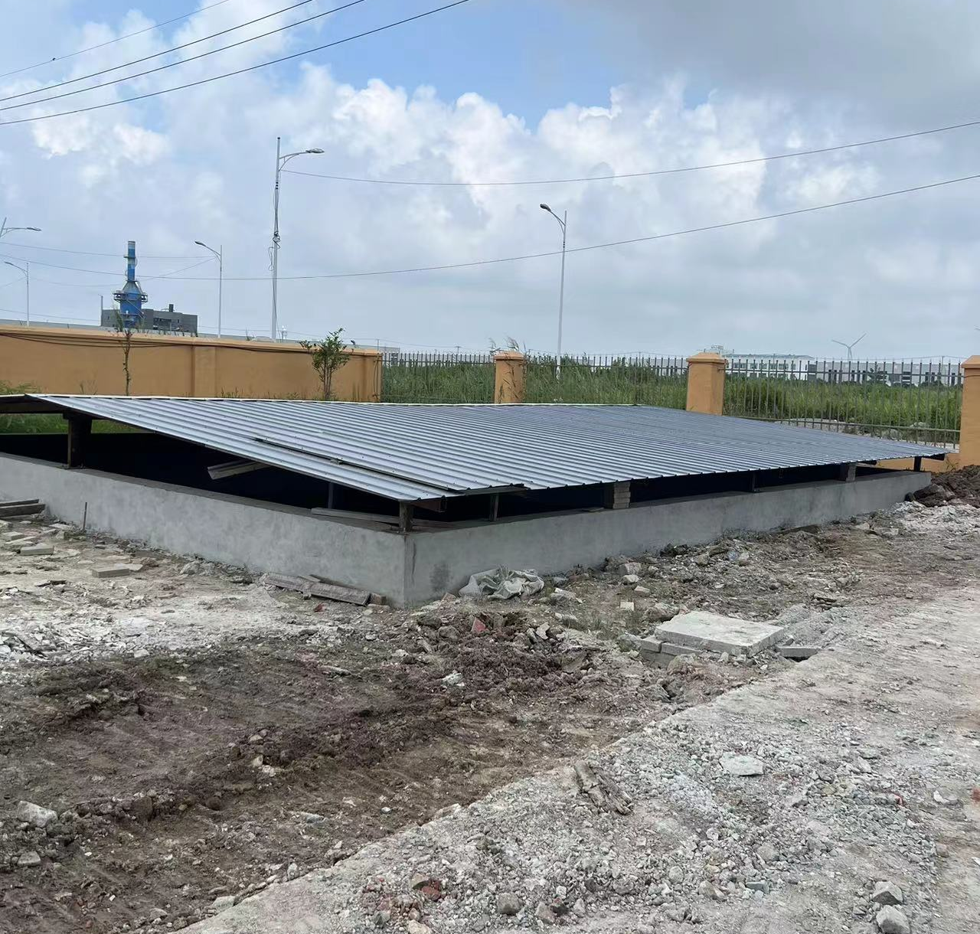
控制闸阀
事故废水进入应急池
应急池

图3-6 事故应急池照片
项目变动情况：
1、变动内容
本项目实际建设情况和环评对照，主要变动内容有：
（1）厂区总平面布置发生变化：与原环评相比，①明确了事故应急池的位置和容积190m³（长10.05m，宽10m，高1.9m）。②雨水排放口由厂区生产车间东侧改为综合楼南侧；③实际建设过程中园区内污水管网未铺设，污水排放方式由接管改为清运至大豫镇污水处理厂，污水排口暂未建设；④自然养护区由生产车间内调整至生产车间西侧；本项目以生产车间为界设置卫生防护距离，卫生防护距离未发生变化，不属于重大变动。
（2）水平衡发生变化：与原环评相比，实际建设过程中，无车辆冲洗废水，废水产生量减少，不属于重大变动。
（3）生产设备发生变化：
①与原环评相比，企业实际建设1台电焊机，绑扎成型工序所需钢筋，其中一部分钢筋由企业委外加工，另一部分钢筋需根据客户定制尺寸进行焊接，焊接过程中焊丝用量减少，未导致污染物种类及排放量增加，不属于重大变动。
②与原环评相比，项目实际建设过程中，水泥筒仓由2座60t变为1座60t、1座80t，水泥筒仓储存能力增加17%＜30%，不属于重大变动；本项目水泥储存能力增大，但全厂水泥周转量不变，因此筒仓呼吸废气颗粒物的产生量不变，未导致污染物排放量增加，不属于重大变动。
③与原环评相比，项目实际建设过程中设备的数量、规格发生变化，具体内容详见表2-5，本项目决定产能的设备为自动化搅拌站，增加或减少的设备，非产能设备，未导致污染物种类及排放量增加，不属于重大变动。
④与原环评相比，项目建设过程中新增1套中央视频监控系统、1台空压机为配套设备，非产能设备未导致污染物种类及排放量增加，不属于重大变动。
（4）污染防治措施变化：①原环评中筒仓呼吸废气采用1套脉冲布袋除尘装置处理后经15高排气筒（1#）排放，投料搅拌废气采用1套脉冲布袋除尘装置处理后经15高排气筒（2#）排放，实际建设过程中，减少1根排气筒，筒仓呼吸废气、投料、搅拌废气合并经1套脉冲布袋除尘装置处理后，通过1根15米高排气筒（1#）排放，根据验收监测数据，筒仓呼吸废气、投料、搅拌废气能够达标排放，变动后无新增产污，不属于重大变动。
②原环评中，设有8台电焊机、8台焊烟净化器，实际建设过程中，建设1台电焊机和1台焊烟净化器，焊接过程中焊丝用量减少，则焊接烟尘产生和排放量减少，未导致大气污染物无组织排放量增加，不属于重大变动。
③原环评中，食堂废水经隔油池处理与生活污水合并经化粪池处理后接管至大豫镇加工区污水处理厂，实际建设过程中，大豫镇加工区污水处理厂管网未铺设到位，食堂废水、生活污水排放方式变为清运至大豫镇污水处理厂。
2、变动影响分析
项目变动情况与《污染影响类建设项目重大变动清单（试行）》（生态环境部办公厅，环办环评函[2020]688号）文件进行对照分析，相关符合性情况见下表。

表3-3 项目变动情况与环办环评函[2020]688号对照分析表
类别 | 环办环评函[2020]688号 | 实际建设情况
性质 | 1、建设项目开发、使用功能发生变化的。 | 项目开发、使用功能未发生变化。
规模 | 2、生产、处置或储存能力增大30%及以上的。 | 生产、处置能力未发生变化，水泥筒仓储存能力增加17%＜30%。
规模 | 3、生产、处置或储存能力增大，导致废水第一类污染物排放量增加的。 | 生产、处置未发生变化，水泥筒仓储存能力增大，未导致废水第一类污染物排放量增加。
规模 | 4、位于环境质量不达标区的建设项目生产、处置或储存能力增大，导致相应污染物排放量增加的（细颗粒物不达标区，相应污染物为二氧化硫、氮氧化物、可吸入颗粒物、挥发性有机物；臭氧不达标区，相应污染物为氮氧化物、挥发性有机物；其他大气、水污染物因子不达标区，相应污染物为超标污染因子）；位于达标区的建设项目生产、处置或储存能力增大，导致污染物排放量增加10%及以上的。 | 生产、处置未发生变化，水泥筒仓储存能力增大，但全年水泥周转量不变，则筒仓呼吸废气中颗粒物产生量不变，未导致相应污染物排放量增加。
地点 | 5、重新选址；在原厂址附近调整（包括总平面布置变化）导致环境防护距离范围变化且新增敏感点的。 | 项目未重新选址；  与原环评相比，①明确了事故应急池的位置和容积190m³（长10.05m，宽10m，高1.9m）。②雨水排放口由厂区生产车间东侧改为综合楼南侧；③实际建设过程中园区内污水管网未铺设，污水排放方式由接管改为清运至大豫镇污水处理厂，污水排口暂未建设；④自然养护区由生产车间内调整至生产车间西侧；本项目以生产车间为界设置卫生防护距离，卫生防护距离未发生变化，不属于重大变动。
生产  工艺 | 6、新增产品品种或生产工艺（包含主要生产装置、设备及配套设施）、主要原辅材料、燃料变化，导致以下情形之一：  （1）新增排放污染物种类的（毒性、挥发性降低的除外）；  （2）位于环境质量不达标区的建设项目相应污染物排放量增加的；  （3）废水第一类污染物排放量增加的；  （4）其他污染物排放量增加10%及以上的。 | 项目未新增产品品种，主要原辅材料、燃料未发生变化。  与原环评相比，实际建设过程中，①水泥筒仓规格发生变化，全厂水泥周转量不变，则筒仓呼吸废气中颗粒物产生量不变，未导致污染物种类及排放量增加，不属于重大变动；②本项目部分生产设备、配套设施的数量及规格变化，但非决定产能设备，未导致污染物种类及排放量增加，不属于重大变动。
生产  工艺 | 7、物料运输、装卸、贮存方式变化，导致大气污染物无组织排放量增加10%及以上的。 | 项目物料运输、装卸、贮存方式未发生变化。
环境保护措施 | 8、废气、废水污染防治措施变化，导致第6条中所列情形之一（废气无组织排放改为有组织排放、污染防治措施强化或改进的除外）或大气污染物无组织排放量增加10%及以上的。 | 废气污染防治措施变化：①实际建设过程中，减少1根排气筒，筒仓呼吸废气、投料、搅拌废气合并经1套脉冲布袋除尘装置处理后，通过1根15米高排气筒（1#）排放，变动后无新增产污，不属于重大变动；  ②本项目实际建设1台焊烟净化装置，焊接过程中焊丝用量减少，则焊接烟尘产生和排放量减少，未导致大气污染物无组织排放量增加，不属于重大变动。  废水污染防治措施变化未发生变化，无新增产污，不属于重大变动。
环境保护措施 | 9、新增废水直接排放口；废水由间接排放改为直接排放；废水直接排放口位置变化，导致不利环境影响加重的。 | 项目未新增废水直接排放口，废水排放形式未发生变化。
环境保护措施 | 10、新增废气主要排放口（废气无组织排放改为有组织排放的除外）；主要排放口排气筒高度降低10%及以上的。 | 项目未新增废气主要排放口。
环境保护措施 | 11、噪声、土壤或地下水污染防治措施变化，导致不利环境影响加重的。 | 项目噪声、土壤、地下水污染防治措施未发生变化。
环境保护措施 | 12、固体废物利用处置方式由委托外单位利用处置改为自行利用处置的（自行利用处置设施单独开展环境影响评价除外）；固体废物自行处置方式变化，导致不利环境影响加重的。 | 项目固废利用处置方式未发生变化。
环境保护措施 | 13、事故废水暂存能力或拦截设施变化，导致环境风险防范能力弱化或降低的。 | 项目事故废水暂存能力、拦截设置未发生变化。
3、变动分析结论
经上表对照分析，本项目的变动不属于重大变动，纳入竣工环境保护验收管理。

门卫
配电间
沉淀池
成品堆场
筒仓区
隔油池
门卫
洗车平台
图例：
本项目生产车间
废气处理装置及排气筒
无组织废气
噪声源
雨水管道
雨水排口
污水管道
污水排口
化粪池
一般固废仓库
1#排气筒
风机
风机
砂石原料仓库

2#排气筒
搅拌站
次入口
主入口
自然养护区
综合楼
PC构件生产线
钢筋加工区
生产车间
变动前厂区平面布置图：

0 25 50m

变动后厂区平面布置图
0 25 50m
成品堆场
配电间
1#
搅拌站
综合楼
门卫
次入口
筒仓区
沉淀池
应急池
图例：
雨水排口
雨水管网
化粪池
废气处理装置及排气筒
一般固废仓库
应急池闸阀

钢筋加工区
砂石原料仓库
钢筋堆放区
生产车间
自然养护区
PC构件生产线

门卫
隔油池

监测点位图：
G4
G3
G2
G1
图例：
雨水监测点位
污水监测点位
废气监测点位
噪声监测点位
无组织废气监测点
风向
风向：东风
日期：2023.9.9
门卫
综合楼
配电间
筒仓区
沉淀池
搅拌站
1#
S2
S1
Z1
Z4
Z3
Z2
成品堆场
0 25 50m
入口
G3
G2
G4
G1
图例：
雨水监测点位
污水监测点位
废气监测点位
噪声监测点位
无组织废气监测点
风向
风向：南风
日期：2023.9.10
门卫
综合楼
配电间
筒仓区
沉淀池
搅拌站
1#
S2
S1
Z1
Z4
Z3
Z2
成品堆场
0 25 50m
入口
表四
建设项目环境影响报告表主要结论及审批部门审批决定：
1、环境影响报告表主要结论
根据《南通华融新型建材科技有限公司PC装配式构件生产项目环境影响报告表》中摘录的主要结论如下表。

表4-1 环境影响报告表主要结论一览表
项目 | 结论
废水 | 产生的生产废水经厂区沉淀池处理后回用于生产，不外排。职工生活产生食堂废水经隔油池处理后，与生活污水一并进入化粪池处理，能够满足《污水综合排放标准》（GB8978-1996）表4中三级标准、《污水排入城镇下水道水质标准》（GB/T 31962-2015）表1中B等级标准要求排放至如东县大豫镇污水处理厂处理，对周围水环境影响较小。
废气 | 本项目位于环境质量不达标区，评价范围内无一类区，根据估算模式判定本项目大气评价等级为三级。  筒仓呼吸废气、投料、搅拌废气采用脉冲布袋除尘装置处理后，尾气通过15米高（1#）排气筒排放，能够满足《水泥工业大气污染物排放标准》（GB4915-2013）表2中“散装水泥中转站及水泥制品生产”中大气污染物特别排放限值；  卸料废气经洒水降尘，计量、输送废气经雾炮降尘，焊接废气经移动式焊烟净化器处理后，产生的颗粒物排放符合江苏省《大气污染物综合排放标准》（DB32/4041-2021）表3中厂界无组织排放监控浓度限值；  食堂油烟经油烟净化装置处理后，通过专用烟道排放，符合《饮食业油烟排放标准》（GB18483-2001）小型规模标准。  正常工况下，排放的大气污染物贡献值较小，经估算模型AERSCREEN初步预测，本项目Pmax＜1%，本项目大气环境影响评价等级为三级评价，对周围环境影响较小，项目正常情况排放的大气污染物对大气环境影响可接受，项目大气污染物排放方案可行。本项目不需要设置大气环境防护距离；计算卫生防护距离推荐值为：建议以生产车间为边界设置50m卫生防护距离。经现场踏勘，结合厂区平面布置，卫生防护距离内无居民点等敏感目标存在，可以满足防护距离要求，今后在卫生防护距离内也不得建设敏感目标。
噪声 | 根据预测结果，与评价标准进行对比分析表明，项目建成后，全厂设备产生的噪声经治理后，各厂界噪声均能够满足《工业企业厂界环境噪声排放标准》（GB12348-2008）中的3类标准，不会对周围区域的声环境质量产生不良影响，不会改变周围环境噪声现状。
固废 | 项目固体废弃物都能妥善处置，不会对周围环境卫生产生显著影响，也不会产生二次污染。
结论 | 综合本报告中所作各项评价内容表明，本项目符合国家及地方产业政策，本项目位于如东县大豫镇再生资源加工区纬九路8号，符合当地总体规划、环保规划等相关规划要求。只要建设单位认真落实报告中提出的有关环保治理措施和环保建议，认真贯彻执行 “达标排放”和“三同时”制度等环保要求，在切实做到污染物达标排放的前提下，并有效采取以上对策建议，从环评角度出发，建设该项目是可行的。
2、审批部门审批决定
根据《关于南通华融新型建材科技有限公司PC装配式构件生产项目环境影响报告表的批复》（如东县行政审批局，东行审环【2021】158号，2021年11月2日），本项目环评批复要求如下表。

表4-2 环评批复要求一览表
序号 | 结论
一 | 该项目审批前我局已在网站(http: / /www.rudong. gov.cn/)将项目内容进行了公示，公众未提出反对意见及听证请求。根据如东县行政审批局备案(东行审投[2021]16号)、环境影响报告表技术评估（函审）意见、环评结论与建议，在切实落实各项污染防治措施，各类污染物达标排放及环境污染事故风险防范措施落实到位的前提下，从环保角度分析，你公司PC装配式构件生产项目在如东县大豫镇再生资源加工区纬九路8号建设具备环境可行性。
二 | 该项目为新建项目，项目建成投产后，预计可形成年产PC装配式构件10万m³的生产能力。
三 | 你公司必须按照《报告表》中对策及建议，严格执行建设项目环保“三同时”制度，认真落实《报告表》中提出的各项环境污染治理措施及环境管理要求，充分采纳技术评估（函审）意见，切实做好以下污染防治工作：  1、废水治理。实行“雨污分流、清污分流”。该项目施工期产生的废水主要为施工废水和生活污水。你公司须对施工单位进行有效监督，严禁施工废水、生活污水直排外环境，须对其进行有效收集处理。本项目运营期无生产废水排放，搅拌站清洗废水、混凝土输送机及布料机清洗废水、PC构件冲洗废水、车辆冲洗废水经沉淀池处理后回用于搅拌工序，不外排；食堂废水经隔油池预处理后与生活污水一并进入化粪池处理，处理后须达《污水综合排放标准》（GB8978-1996）表4中三级标准后（其中氨氮、总磷、总氮参照执行《污水排入城镇下水道水质标准》（GB/T31962-2015）表1中B等级标准）纳入污水管网送大豫镇污水处理厂集中处理。  2、废气治理。该项目施工期废气主要来源于施工车辆排放的尾气、施工扬尘。你公司须加强施工过程管理，采取合理可行的措施，减轻施工期间无组织排放废气及扬尘污染。该项目运营期产生的水泥筒仓呼吸废气经有效收集后分别进入废气处理装置处理，处理达标后一并经15米高（1#）排气筒排放；投料、搅拌废气经有效收集后进入废气处理装置处理，处理达标后经15米高（2#）排气筒排放；食堂油烟经油烟净化器处理后通过专用烟道引至屋顶排放；焊接烟尘、石子黄沙卸料废气、车辆运输废气、计量及输送废气等经有效收集处理须达相关标准后排放；同时你公司须加强全过程管理，在确保安全的前提下采取措施尽量减少废气的无组织排放。该项目运营期有组织排放的颗粒物执行《水泥工业大气污染物排放标准》（GB4915-2013）表2中特别排放限值：厂界颗粒物排放监控浓度限值执行《大气污染物综合排放标准》(DB32/4041-2021)表3中标准限值；食堂油烟执行《饮食业油烟排放标准（试行）》（GB18483-2001）表2中相关限值要求。  3、噪声治理。该项目施工期须合理安排工作时间，施工阶段的建筑施工场界噪声须符合《建筑施工场界环境噪声排放标准》（GB12523-2011）中相关标准。你单位须合理安排厂区总体平面布局，优选低噪声设备，高噪声源设备应尽量远离居民，并采取屏障隔声、降噪减振等有效措施，确保该项目运营期厂界噪声达到《工业企业厂界环境噪声排放标准》(GB12348-2008 )中的3类标准，且不得降低周围环境敏感点声环境质量。  4、固废处置。按“减量化、资源化、无害化”的处置原则，落实项目施工期、运营期产生的各类固体废物，尤其是危险废物的收集、处置和综合利用措施，建设专门危废堆放场所，防止造成二次污染。按要求对一般固废进行回收利用或综合治理，生活垃圾有环卫部门统一清运。  5、卫生防护距离。按照环评报告的要求，建议项目以生产车间边界设置50米的卫生防护距离，卫生防护距离范围内的管理要求按有关部门的政策规定执行。  6、按照《江苏省排污口设置及规范化整治管理办法》要求，规范设置排污口，设置排口标志牌，排气筒预留监测采样口。  7、制度建立与风险防范。你公司须认真落实《报告表》中提出的各项事故应急防范措施，严格按照环境风险管理的有关规定制定环境事故应急预案，配备相应装备并定期进行演练，防止因事故发生污染环境事件。
四 | 根据南通市生态环境局《关于进一步规范建设项目主要污染物排放总量指标审核、管理及排污权交易的工作方案》（通环办【2021】23号）要求，该项目污染物年排放总量不得突破南通市如东生态环境局核定的《南通市建设项目主要污染物排放总量指标申请表》中的污染物排放总量和《报告表》中核定的其他污染物排放总量。
五 | 你公司应当对该建设项目环境影响报告表的内容和结论负责，接受委托编制该项目环境影响报告表的技术单位对其编制的环境影响报告表承担相应责任。
六 | 涉及其他法律及法规规定需要办理的其他相关手续应按规定办理。该项目建成后，你公司应按照国务院环境保护行政主管部门规定的标准和程序，对配套建设的环境保护设施进行验收。本批复与该项目的环境影响评价文件一并作为项目环境管理及验收依据。项目的事中、事后环境现场的监督管理由南通市如东生态环境局负责组织实施。
七 | 本批复自下达之日起五年内有效，你公司必须严格按照环评批准的规模、工艺等组织实施，项目的性质、规模、地点、采用的工艺或污染防治措施发生重大变化的，应当重新报批项目的环境影响评价文件。建设项目的环境影响评价文件自批准之日起超过五年，方决定项目开工建设的，其环境影响评价文件应当报原审批部门重新审核。
3、环评批复落实情况对照
本项目环评批复落实情况对照见下表。

表4-3 环评批复落实情况对照表
环评批复 | 落实情况
1、废水治理。实行“雨污分流、清污分流”。该项目施工期产生的废水主要为施工废水和生活污水。你公司须对施工单位进行有效监督，严禁施工废水、生活污水直排外环境，须对其进行有效收集处理。本项目运营期无生产废水排放，搅拌站清洗废水、混凝土输送机及布料机清洗废水、PC构件冲洗废水、车辆冲洗废水经沉淀池处理后回用于搅拌工序，不外排；食堂废水经隔油池预处理后与生活污水一并进入化粪池处理，处理后须达《污水综合排放标准》（GB8978-1996）表4中三级标准后（其中氨氮、总磷、总氮参照执行《污水排入城镇下水道水质标准》（GB/T31962-2015）表1中B等级标准）纳入污水管网送大豫镇污水处理厂集中处理。 | 已实行“雨污分流”。本项目运营期无生产废水排放，搅拌站清洗废水、混凝土输送机及布料机清洗废水、PC构件冲洗废水经沉淀池处理后回用于搅拌工序，不外排，无车辆冲洗废水产生；食堂废水经隔油池预处理与生活污水一并进入化粪池处理后清运至如东县大豫镇污水处理厂，验收结果表明，废水污染物均达标排放。
2、废气治理。该项目施工期废气主要来源于施工车辆排放的尾气、施工扬尘。你公司须加强施工过程管理，采取合理可行的措施，减轻施工期间无组织排放废气及扬尘污染。该项目运营期产生的水泥筒仓呼吸废气经有效收集后分别进入废气处理装置处理，处理达标后一并经15米高（1#）排气筒排放；投料、搅拌废气经有效收集后进入废气处理装置处理，处理达标后经15米高（2#）排气筒排放；食堂油烟经油烟净化器处理后通过专用烟道引至屋顶排放；焊接烟尘、石子黄沙卸料废气、车辆运输废气、计量及输送废气等经有效收集处理须达相关标准后排放；同时你公司须加强全过程管理，在确保安全的前提下采取措施尽量减少废气的无组织排放。该项目运营期有组织排放的颗粒物执行《水泥工业大气污染物排放标准》（GB4915-2013）表2中特别排放限值：厂界颗粒物排放监控浓度限值执行《大气污染物综合排放标准》(DB32/4041-2021)表3中标准限值；食堂油烟执行《饮食业油烟排放标准（试行）》（GB18483-2001）表2中相关限值要求。 | 水泥筒仓呼吸废气与投料、搅拌废气经集气罩收集合并经1套脉冲布袋除尘装置处理后，通过15米高（1#）排气筒合并排放；  石子、黄沙卸料废气经洒水降尘处理后无组织排放；  计量、输送废气经移动式焊接烟尘净化器处理后无组织排放；  食堂油烟经油烟净化装置处理后，通过专用烟道排放；  验收结果表明，废气污染物均达标排放。
3、噪声治理。你单位须合理安排厂区总体平面布局，优选低噪声设备，高噪声源设备应尽量远离居民，并采取屏障隔声、降噪减振等有效措施，确保该项目运营期厂界噪声达到《工业企业厂界环境噪声排放标准》(GB12348-2008)表1中的3类标准，且不得降低周围环境敏感点声环境质量。 | 已落实环评及批复要求，合理总平布局，高噪声源应尽量远离厂界，并采取有效隔声、降噪等措施。验收结果表明：验收监测期间，四周厂界昼间噪声符合《工业企业厂界环境噪声排放标准》（GB12348-2008)表1中3类标准。
4、固废处置。按“减量化、资源化、无害化”处置原则，落实项目产生的各类固体废物，尤其是危险废物的收集、处置和综合利用措施，建设专门危废堆放场所，防止造成二次污染。按要求对一般固废进行回收利用或综合治理，危险废物委托有资质单位处置，生活垃圾由环卫部门统一清运。 | 已按照环评及批复要求落实各类污染物的收集、贮存及处理，固废零排放。
5、卫生防护距离。按照环评报告的要求，建议项目以生产车间边界设置50m的卫生防护距离、卫生防护距离范围内的管理要求按有关部门的政策规定执行。 | 已按照环评及批复要求以生产车间边间设置50米的卫生防护距离，卫生防护距离内没有居民。
6、按照《江苏省排污口设置及规范化整治管理办法》要求，规范设置排污口，设置排口标志牌，排气筒预留监测采样口。 | 已落实批复要求，规范设置各排污口，并设置明显标识牌。
7、制度建立与风险防范。你公司须认真落实《报告表》中提出的各项事故应急防范措施，严格按照环境风险管理的有关规定制定环境事故应急预案，设置事故应急池，配备相应装备并定期进行演练，防止因事故发生污染环境事件。 | 已制度建立与风险防范。已编制环境事故应急预案。

表五
验收监测质量保证及质量控制：
1、监测点位布设、因子、频次、抽样率
按《建设项目竣工环境保护验收技术指南 污染影响类》及相关规范要求合理设置监测点位，确定监测因子与频次，以保证监测数据具有科学性和代表性。
2、废气监测分析过程中的质量保证和质量控制
废气验收监测质量控制与质量保证按照《固定污染源监测质量保证与质量控制技术规范(试行)》（HJ/T373-2007）、《固定源废气监测技术规范》（HJ/T397-2007）和《大气污染物无组织排放监测技术导则》(HJ/T55-2000)中有关规定执行。尽量避免被测排放物中共存污染物因子对仪器分析的交叉干扰；对采样仪器的流量计、分析仪器定期进行校准。废气质控统计见下表。

表5-1 废气污染物质控统计表
分析项目 | 分析样品数 | 现场平行样 |  |  |  | 实验室平行/穿透 |  |  |  | 全程序空白  /运输空白 |  | 标样/校核点
分析项目 | 分析样品数 | 检查数 | 检查率% | 合格数 | 合格率% | 检查数 | 检查率% | 合格数 | 合格率% | 检查数 | 合格数 | 检查数 | 合格数
低浓度颗粒物 | 8 | / | / | / | / | / | / | / | / | 2 | 2 | / | /
总悬浮颗粒物 | 26 | / | / | / | / | / | / | / | / | 2 | 2 | / | /
3、水质监测分析过程中的质量保证和质量控制
水样的采集、运输、保存、实验室分析和数据计算的全过程均按照《地表水和污水监测技术规范》(HJ/T91-2002)、《固定污染源监测质量保证与质量控制技术规范(试行)》(HJ/T373-2007)以及各监测项目标准分析方法规定的质量控制要求。

表5-2 废水污染物质控统计表
江苏添蓝检测技术服务有限公司
质量控制信息
样品精密度质量控制报告
样品名称 | 采样日期 |  |  | 样品编号 |  |  | 检测项目 |  |  | 单位 |  | 平行样结果 |  |  | 相对偏差(%) |  | 参考质量控制(%)
废水 | 09.09-09.10 |  |  | 1TL1593SF001 |  |  | 化学需氧量 |  |  | mg/L |  | 80 |  | 78 | 1.3 |  | ≤15
废水 |  |  |  | 2TL1593SF001 |  |  |  |  |  |  |  | 78 |  | 78 | 0.0 |  | ≤15
废水 |  |  |  | 1TL1593SF001 |  |  |  |  |  |  |  | 19.8 |  | 20.3 | 1.2 |  | ≤10
废水 |  |  |  | 2TL1593SF001 |  |  | 氨氮（以N计） |  |  | mg/L |  | 19.9 |  | 20.6 | 1.7 |  | ≤10
废水 |  |  |  | 1TL1593SF001 |  |  |  |  |  |  |  | 34.4 |  | 35.4 | 1.4 |  | ≤10
废水 |  |  |  | 2TL1593SF001 |  |  | 总氮（以N计） |  |  | mg/L |  | 34.9 |  | 35.9 | 1.4 |  | ≤5
废水 |  |  |  | 1TL1593SF001 |  |  |  |  |  |  |  | 1.24 |  | 1.22 | 0.8 |  | ≤5
废水 |  |  |  | 2TL1593SF001 |  |  | 总磷（以P计） |  |  | mg/L |  | 1.34 |  | 1.32 | 0.8 |  | ≤5
废水 |  |  |  | 1TL1593SF001 |  |  |  |  |  |  |  | 80 |  | 78 | 1.3 |  | ≤5
样品准确度质量控制报告
质控样 |  |  | 采样日期 |  |  | 检测项目 |  |  | 单位 |  | 质控检测值 |  |  |  |  | 质控样标准值
BY400011 B21110367 |  |  | 09.09-09.10 |  |  | 化学需氧量 |  |  | mg/L |  | 273 |  |  |  |  | 275±12
BY400171 A22020179 |  |  |  |  |  | 动植物油 |  |  | mg/L |  | 24.3 |  |  |  |  | 23.5±1.9
加标回收 |  | 采样日期 |  |  | 样品编号 |  |  | 检测项目 |  |  | 单位 |  | 加标回收率 |  |  | 回收率合格范围
 |  | 09.09-09.10 |  |  | 1TL1593SF001 |  |  | 总磷（以P计） |  |  | % |  | 96.5 |  |  | 90~110
 |  |  |  |  | 2TL1593SF001 |  |  |  |  |  |  |  | 96.0
 |  |  |  |  | 1TL1593SF001 |  |  | 总氮（以N计） |  |  | % |  | 102 |  |  | 90~110
 |  |  |  |  | 2TL1593SF001 |  |  |  |  |  |  |  | 99.0
 |  |  |  |  | 1TL1593SF001 |  |  | 氨氮（以N计） |  |  | % |  | 98.0 |  |  | 90~110
 |  |  |  |  | 2TL1593SF001 |  |  |  |  |  |  |  | 98.7
质量控制参考依据：参考江苏省环境监测中心文件 苏环监测〔2006〕60号 关于印发《江苏省日常环境监测质量控制样采集、分析控制要求》的通知 附表1；总氮参考《水质 总氮的测定 碱性过硫酸钾消解紫外分光光度法》（HJ 636-2012）12.3、12.5的要求。
4、噪声监测分析过程中的质量保证和质量控制
为保证厂界噪声监测过程的质量，噪声监测布点、测量方法及频次按照工业企业厂界环境噪声排放标准（GB12348-2008）执行。监测时使用经计量部门检定、并在有效使用期内的声级计；声级计在测试前后用标准发生源（94.0dB）进行校准，测量前后仪器的灵敏度相差不大于0.5 dB。

表六
验收监测内容：
1、验收监测内容
本项目验收监测内容如下表

表6-1 验收监测内容表
类别 | 监测点位 | 监测编号 | 监测因子 | 监测频次
废水 | 厂区化粪池  S1 | 出口，1个点 | COD、SS、动植物油、NH₃-N、TN、TP | 连续2天，  4次/天
雨水^{①} | 厂区雨水排口  S2 | 出口，1个点 | pH、COD、SS | 连续2天，  1次/天
有组织^{②}废气 | 1#排气筒 | 出口  （废气处理设施后设1点位，共1个点位） | 低浓度颗粒物 | 连续2天，  3次/天
无组织废气 | 厂界监控点（Q1-Q4） | 上风向1个点、下风向3个点，共4个点 | 颗粒物 | 连续2天，  3次/天
噪声 | 厂界（Z1-Z4） | 厂界4个点 | 等效(A)声级 | 连续2天，  昼、夜各间1次
备注：①由于验收监测期间均为多云，雨水排口无雨水，因此未对厂区雨水排口进行监测。
②由于项目废气管道不能满足“上三下六”的采样要求（距弯头、阀门、变径管下游方向不小于6倍直径，距弯头、阀门、变径管上游方向不小于3倍直径），不具备开孔取样的条件，因此排气筒只对废气出口进行采样。

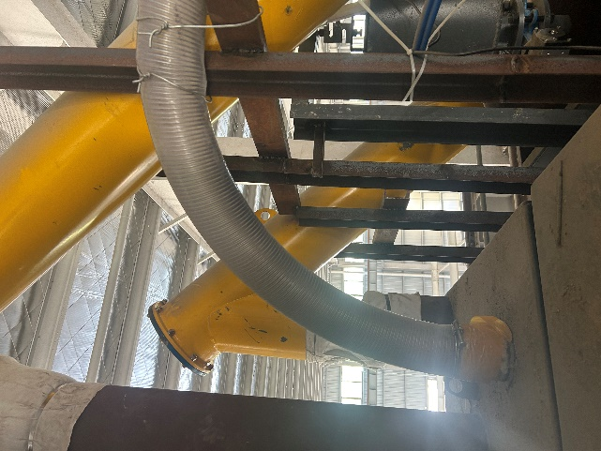
废气处理设施进口照片
2、监测方法
本项目监测分析方法见下表。

表6-2 监测分析方法表
检测项目名称 | 检测依据 | 方法检出限 | 主要检测仪器/型号 | 仪器编号
废水
悬浮物 | 水质 悬浮物的测定 重量法  GB/T 11901-1989 | 4 mg/L | 万分之一天/PX224ZH/E  电热鼓风干燥箱  / DHG-9240A | TL-0058  TL-0049
化学需氧量 | 水质 化学需氧量的测定 重铬酸盐法 HJ 828-2017 | 4 mg/L | 标准COD消解器/ HCA-102  50.00 ml酸式滴定管 | TL-0080
总磷（以P计） | 水质 总磷的测定 钼酸铵分光光度法 GB/T 11893-1989 | 0.01 mg/L | 手提式压力蒸汽灭菌器/DSX-280B  紫外可见分光光度计  / T6新世纪 | TL-0046  TL-0073
总氮（以N计） | 水质 总氮的测定 碱性过硫酸钾消解紫外分光光度法  HJ 636-2012 | 0.05 mg/L | 手提式压力蒸汽灭菌器/DSX-280B  紫外可见分光光度计  / T6新世纪 | TL-0114  TL-0071
氨氮（以N计） | 水质 氨氮的测定 纳氏试剂分光光度法 HJ 535-2009 | 0.025 mg/L | 紫外可见分光光度计  / T6新世纪 | TL-0072
动植物油 | 水质 石油类和动植物油的测定  红外分光光度法 HJ 637-2018 | 0.06 mg/L | 红外分光测油仪/ OIL460  调速振荡器/HY-4B | TL-0081  TL-0083
废气
低浓度颗粒物 | 固定污染源废气 低浓度颗粒物的测定 重量法 HJ 836-2017 | 1.0 mg/m³ | 岛津分析天平/AVW120D  低浓度称量恒温恒湿设备/NVN-800S  电热鼓风干燥箱  / DHG-9240A | TL-0059  TL-0074  TL-0048
总悬浮颗粒物 | 环境空气 总悬浮颗粒物的测定 重量法 HJ 1263-2022 | 0.007mg/m³ | 十万分之一天平  /PX225DZH  低浓度称量恒温恒湿设备  /NVN-800S | TL-0057  TL-0074

表七
验收监测期间生产工况记录：
验收监测期间，本项目各生产线生产正常，各生产设备均正常开启，各项污染治理设施均处于正常运行状态。验收监测期间生产工况见下表。

表7-1 验收监测期间生产工况表
监测日期 | 主要产品 | 验收监测期间日产量 | 生产负荷
2023.9.9 | PC装配式构件 | 283m³ | 85%
2023.9.10 | PC装配式构件 | 293m³ | 88%

验收监测结果：
1、有组织废气监测结果
根据江苏添蓝检测技术有限公司出具的监测报告（报告编号：TLJC20231593，本项目有组织废气监测结果见下表。

表7-3 有组织废气监测结果汇总表
监测  点位 | 采样时间及频次 |  | 废气  流量  (Nm³/h) | 监测结果
监测  点位 |  |  | 废气  流量  (Nm³/h) | 低浓度颗粒物
监测  点位 |  |  | 废气  流量  (Nm³/h) | 排放浓度  (mg/m³) | 排放速率  (kg/h)
1#废气设施出口（G1） | 2023.9.9 | 第一次 | 324 | 1.2 | 3.8×10⁻⁴
1#废气设施出口（G1） | 2023.9.9 | 第二次 | 324 | 1.3 | 4.3×10⁻⁴
1#废气设施出口（G1） | 2023.9.9 | 第三次 | 324 | 1.1 | 3.6×10⁻⁴
1#废气设施出口（G1） | 2023.9.10 | 第一次 | 4784 | 1.3 | 4.2×10⁻⁴
1#废气设施出口（G1） | 2023.9.10 | 第二次 | 4784 | 1.1 | 3.6×10⁻⁴
1#废气设施出口（G1） | 2023.9.10 | 第三次 | 4784 | 1.2 | 3.8×10⁻⁴
评价标准 |  |  |  | 10 | /
达标情况 |  |  |  | 达标 | 达标
2、无组织废气监测结果
根据江苏添蓝检测技术有限公司出具的监测报告（报告编号：TLJC20231593，本项目无组织废气监测结果见下表。

表7-4 无组织废气监测结果汇总表
检测项目 | 采样时间及检测点位 |  | 监测结果 |  |  |  | 最大值  mg/m³ | 评价标准  mg/m³ | 达标情况
检测项目 |  |  | 排放浓度mg/m³ |  |  |  | 最大值  mg/m³ | 评价标准  mg/m³ | 达标情况
检测项目 |  |  | 上风向1# | 下风向2# | 下风向3# | 下风向4# | 最大值  mg/m³ | 评价标准  mg/m³ | 达标情况
总悬浮颗粒物 (mg/m³) | 2023.9.9 | 08:29-09:29 | 0.172 | 0.232 | 0.262 | 0.204 | 0.299 | 0.5 | 达标
总悬浮颗粒物 (mg/m³) | 2023.9.9 | 09:34-10:34 | 0.170 | 0.285 | 0.294 | 0.262 | 0.299 | 0.5 | 达标
总悬浮颗粒物 (mg/m³) | 2023.9.9 | 10:39-11:39 | 0.174 | 0.299 | 0.292 | 0.284 | 0.299 | 0.5 | 达标
总悬浮颗粒物 (mg/m³) | 2023.9.9 | 监控点与参照点1小时浓度差值最大值 | / | 0.125 | 0.124 | 0.110 | 0.125 | 0.5 | 达标
总悬浮颗粒物 (mg/m³) | 2023.9.10 | 08:36-09:36 | 0.172 | 0.230 | 0.244 | 0.296 | 0.296 | 0.5 | 达标
总悬浮颗粒物 (mg/m³) | 2023.9.10 | 09:41-10:41 | 0.172 | 0.272 | 0.234 | 0.291 | 0.296 | 0.5 | 达标
总悬浮颗粒物 (mg/m³) | 2023.9.10 | 10:46-11:46 | 0.177 | 0.287 | 0.269 | 0.245 | 0.296 | 0.5 | 达标
总悬浮颗粒物 (mg/m³) | 2023.9.10 | 监控点与参照点1小时浓度差值最大值 | / | 0.110 | 0.092 | 0.124 | 0.124 | 0.5 | 达标
3、废水监测结果
根据江苏添蓝检测技术有限公司出具的监测报告（报告编号：TLJC20231593，本项目废水监测结果见下表。

表7-6 废水监测结果汇总表
监测点位 | 采样时间及频次 |  | 监测结果
监测点位 |  |  | 化学需氧量（mg/L） | 悬浮物（mg/L） | 动植物油（mg/L） | 氨氮（以N计）（mg/L） | 总氮（以N计）（mg/L） | 总磷（以P计）（mg/L）
厂区化粪池S1 | 2023.9.9 | 第一次 | 79 | 15 | 0.52 | 20 | 25.3 | 1.23
厂区化粪池S1 | 2023.9.9 | 第二次 | 68 | 17 | 0.53 | 16.5 | 27.9 | 1.27
厂区化粪池S1 | 2023.9.9 | 第三次 | 66 | 16 | 0.53 | 22.4 | 26.5 | 1.34
厂区化粪池S1 | 2023.9.9 | 第四次 | 62 | 19 | 0.51 | 18.1 | 26.3 | 1.23
厂区化粪池S1 | 均值或范围 |  | 69 | 17 | 0.52 | 19.3 | 26.5 | 1.27
厂区化粪池S1 | 2023.9.10 | 第一次 | 78 | 15 | 0.55 | 20.2 | 23.3 | 1.33
厂区化粪池S1 | 2023.9.10 | 第二次 | 67 | 18 | 0.54 | 16.6 | 24.9 | 1.25
厂区化粪池S1 | 2023.9.10 | 第三次 | 68 | 17 | 0.55 | 22.5 | 26.3 | 1.27
厂区化粪池S1 | 2023.9.10 | 第四次 | 68 | 19 | 0.55 | 17.8 | 27.7 | 1.38
厂区化粪池S1 | 均值或范围 |  | 70 | 17 | 0.55 | 19.3 | 25.6 | 1.31
评价标准 |  |  | 500 | 400 | 100 | 45 | 70 | 8
达标情况 |  |  | 达标 | 达标 | 达标 | 达标 | 达标 | 达标
4、噪声监测结果
根据江苏添蓝检测技术有限公司出具的监测报告（报告编号：TLJC20231593，本项目噪声监测结果见下表。

表7-5 噪声监测结果汇总表
测点编号 | 监测点位 | 监测时间 | 监测结果  dB（A） |  | 限值  dB（A） | 是否  达标
N1 | 南厂界外1米 | 2023.9.9 | 昼间 | 63 | 65 | 达标
N1 | 南厂界外1米 | 2023.9.9 | 夜间 | 51 | 55 | 达标
N2 | 西厂界外1米 | 2023.9.9 | 昼间 | 63 | 65 | 达标
N2 | 西厂界外1米 | 2023.9.9 | 夜间 | 50 | 55 | 达标
N3 | 北厂界外1米 | 2023.9.9 | 昼间 | 64 | 65 | 达标
N3 | 北厂界外1米 | 2023.9.9 | 夜间 | 52 | 55 | 达标
N4 | 东厂界外1米 | 2023.9.9 | 昼间 | 63 | 65 | 达标
N4 | 东厂界外1米 | 2023.9.9 | 夜间 | 52 | 55 | 达标
N1 | 南厂界外1米 | 2023.9.10 | 昼间 | 61 | 65 | 达标
N1 | 南厂界外1米 | 2023.9.10 | 夜间 | 51 | 55 | 达标
N2 | 西厂界外1米 | 2023.9.10 | 昼间 | 62 | 65 | 达标
N2 | 西厂界外1米 | 2023.9.10 | 夜间 | 52 | 55 | 达标
N3 | 北厂界外1米 | 2023.9.10 | 昼间 | 63 | 65 | 达标
N3 | 北厂界外1米 | 2023.9.10 | 夜间 | 54 | 55 | 达标
N4 | 东厂界外1米 | 2023.9.10 | 昼间 | 64 | 65 | 达标
N4 | 东厂界外1米 | 2023.9.10 | 夜间 | 54 | 55 | 达标
5、固废
本项目产生的各类固废均能得到有效处置，固废排放量为零。
6、污染物排放总量核算
验收监测期间，废气污染物排放总量根据监测结果(即平均排放速率)与年排放时间计算。污染物排放总量控制考核情况见下表。

表7-6 污染物排放总量计算表（废气）
排气筒编号 | 污染物名称 | 排放速率平均值  （kg/h） | 排放浓度（mg/m³） | 运行时间h | 废气流量平均值  (Nm³/h) | 总量小计（t/a）
1#排气筒 | 低浓度颗粒物 | 3.9*10⁻⁴ | 1.2 | 2400 | 324 | 0.000936

表7-7 污染物排放总量计算表（废水）
污水排口编号 | 污染物名称 | 排放浓度最大值  （mg/L） | 排放量  t/a | 总量小计（t/a）
厂区化粪池S1 | 废水量m³/a | / | 2400 | 2400
厂区化粪池S1 | COD | 70 | 0.1680 | 0.1680
厂区化粪池S1 | SS | 17 | 0.0408 | 0.0408
厂区化粪池S1 | 动植物油 | 0.55 | 0.0013 | 0.0013
厂区化粪池S1 | NH₃-N | 19.3 | 0.0463 | 0.0463
厂区化粪池S1 | TN | 25.6 | 0.0614 | 0.0614
厂区化粪池S1 | TP | 1.31 | 0.0031 | 0.0031
合计 | COD | / | / | 0.1680
合计 | SS | / | / | 0.0408
合计 | 动植物油 | / | / | 0.0013
合计 | NH₃-N | / | / | 0.0463
合计 | TN | / | / | 0.0614
合计 | TP | / | / | 0.0031

表7-8 污染物排放总量控制考核情况表
种类 | 污染物名称 | 总量控制指标  （t/a） | 实际排放量  （t/a） | 是否符合要求
废气 | 颗粒物 | 0.0948 | 0.000936 | 符合
废水 | 废水量 | 2400 | 2400 | 符合
废水 | 化学需氧量 | 0.6 | 0.1680 | 符合
废水 | 悬浮物 | 0.36 | 0.0408 | 符合
废水 | 动植物油 | 0.0048 | 0.0013 | 符合
废水 | 氨氮（以N计） | 0.048 | 0.0463 | 符合
废水 | 总氮（以N计） | 0.072 | 0.0614 | 符合
废水 | 总磷（以P计） | 0.012 | 0.0031 | 符合

表八
验收监测结论：
1、废气监测结果
本项目1#排气筒筒仓呼吸废气、投料、搅拌废气中颗粒物排放浓度符合水泥工业大气污染物排放标准》（GB4915-2013）表2中“散装水泥中转站及水泥制品生产”中大气污染物特别排放限值。
本项目无组织废气中卸料、计量、输送及焊接废气中颗粒物排放符合江苏省《大气污染物综合排放标准》（DB32/4041-2021）表3中厂界无组织排放监控浓度限值。
食堂油烟经油烟净化装置处理后，通过专用烟道排放，油烟净化器合格证详见附件。
2、废水监测结果
项目产生的生产废水经厂区沉淀池处理后回用于生产，不外排。职工生活产生食堂废水经隔油池处理后，与生活污水一并进入化粪池处理，尾水接管排入大豫镇污水处理厂集中处理，符合《污水综合排放标准》（GB8978-1996）表4中三级标准，其中氨氮、总氮、总磷符合《污水排入城镇下水道水质标准》（GB/T 31962-2015）表1中B等级标准。
由于验收监测期间均为多云，雨水排口无雨水，因此未对厂区雨水排口进行监测。
3、噪声监测结果
本项目厂界噪声均符合《工业企业厂界环境噪声排放标准》（GB12348-2008）中的3类标准。
4、固废处理处置情况
本项目产生的固废中，钢筋边角料、焊渣、废焊丝、不合格品、焊烟净化截留粉尘和麻布袋收集后外售；除尘器截留粉尘和沉淀池沉渣回用于生产；废脱模剂桶由供应商回收，做原用途不作为固废管理；餐厨垃圾、隔油池废油脂委托有相关许可证单位清运处理；生活垃圾由环卫定期清运。各项固废均得到有效处置，排放量为零。
5、总量控制
经核算，本项目各项污染物指标均符合环评报告表及批复中核定的总量控制指标要求。
附件：
附件1 企业投资项目备案通知书
附件2 营业执照及法人身份证复印件
附件3 环评批复
附件4 脱模剂安全技术说明书
附件5 固定污染源排污登记表
附件6 突发环境事件应急预案备案表
附件7 一般固废处置协议
附件8 生活污水清运协议
附件9 油烟净化设备检测报告
附件10 工况调查表
附件11江苏添蓝检测技术有限公司监测报告（报告编号：TLJC20231593）

建设项目竣工环境保护“三同时”验收登记表
填表单位（盖章）：南通华融新型建材科技有限公司 填表人（签字）： 项目经办人（签字）：
建设项目 | 项目名称 |  |  | PC装配式构件生产项目 |  |  |  |  |  |  | 项目代码 |  | 2101-320623-89-01-705355 |  |  | 建设地点 |  |  |  | 如东县大豫镇再生资源加工区纬九路8号
建设项目 | 行业类别（分类管理名录） |  |  | C3022砼结构构件制造 |  |  |  |  |  |  | 建设性质 |  | √新建（搬迁） □改扩建 □技术改造 |  |  |  | 项目厂区中心经度/纬度 |  |  | 中心经度121°23′20.335″  中心纬度32°15′23.510″
建设项目 | 设计生产能力 |  |  | 年产10万m³PC装配式构件 |  |  |  |  |  |  | 实际生产能力 |  | 年产10万m³PC装配式构件 |  | 环评单位 |  |  |  |  | 南通恒源环境技术有限公司
建设项目 | 环评文件审批机关 |  |  | 如东县行政审批局 |  |  |  |  |  |  | 审批文号 |  | 东行审环[2021]158号 |  | 环评文件类型 |  |  |  |  | 报告表
建设项目 | 开工日期 |  |  | 2022年2月 |  |  |  |  |  |  | 竣工日期 |  | 2023年5月 |  | 排污许可证申领时间 |  |  |  |  | 2023年8月30日
建设项目 | 环保设施设计单位 |  |  | / |  |  |  |  |  |  | 环保设施施工单位 |  | / |  | 本工程排污许可证编号 |  |  |  |  | 91320623MA22AHWK0Q001Z
建设项目 | 验收单位 |  |  | 南通华融新型建材科技有限公司 |  |  |  |  |  |  | 环保设施监测单位 |  | 江苏添蓝检测技术有限公司 |  | 验收监测时工况 |  |  |  |  | 85-88%
建设项目 | 投资总概算（万元） |  |  | 21000 |  |  |  |  |  |  | 环保投资总概算（万元） |  | 60 |  | 所占比例（%） |  |  |  |  | 0.29
建设项目 | 实际总投资（万元） |  |  | 20000 |  |  |  |  |  |  | 实际环保投资（万元） |  | 50 |  | 所占比例（%） |  |  |  |  | 0.25
建设项目 | 废水治理（万元） |  |  |  | 废气治理（万元） |  |  | 噪声治理（万元） |  |  | 固体废物治理（万元） |  |  |  | 绿化及生态（万元） |  |  |  |  |  |  | 其他（万元）
建设项目 | 新增废水处理设施能力 |  |  |  |  |  |  |  |  |  | 新增废气处理设施能力 |  |  |  | 年平均工作时
运营单位 |  |  |  | 南通华融新型建材科技有限公司 |  |  |  |  | 运营单位社会统一信用代码（或组织机构代码） |  |  |  |  | 91320623MA22AHWK0Q |  |  |  | 验收时间 |  | 2023年9月9日~10日
污染  物排  放达  标与  总量  控制（工  业建  设项  目详填） |  | 污染物 |  | 原有排  放量(1) | 本期工程实际排放浓度(2) | 本期工程允许排放浓度(3) |  | 本期工程产生量(4) | 本期工程自身削减量(5) |  | 本期工程实际排放量(6) | 本期工程核定排放总量(7) |  | 本期工程“以新带老”削减量(8) |  | 全厂实际排放总量(9) |  |  | 全厂核定排放总量(10) |  | 区域平衡替代削减量(11) |  | 排放增减量(12)
 |  | 废水 |  |  |  |  |  |  |  |  | 2400 | 2400
 |  | 化学需氧量 |  |  |  |  |  |  |  |  | 0.1680 | 0.6
 |  | 氨氮 |  |  |  |  |  |  |  |  | 0.0463 | 0.048
 |  | 石油类
 |  | 废气
 |  | 二氧化硫
 |  | 烟尘
 |  | 工业粉尘 |  |  |  |  |  |  |  |  | 0.000936 | 0.0948
 |  | 氮氧化物
 |  | 工业固体废物
 |  | 与项目有关的其他特征污染物
注：1、排放增减量：（+）表示增加，（-）表示减少。2、(12)=(6)-(8)-(11)，（9）= (4)-(5)-(8)- (11) +（1）。3、计量单位：废水排放量——万吨/年；废气排放量——万标立方米/年；工业固体废物排放量——万吨/年；水污染物排放浓度——毫克/升。

